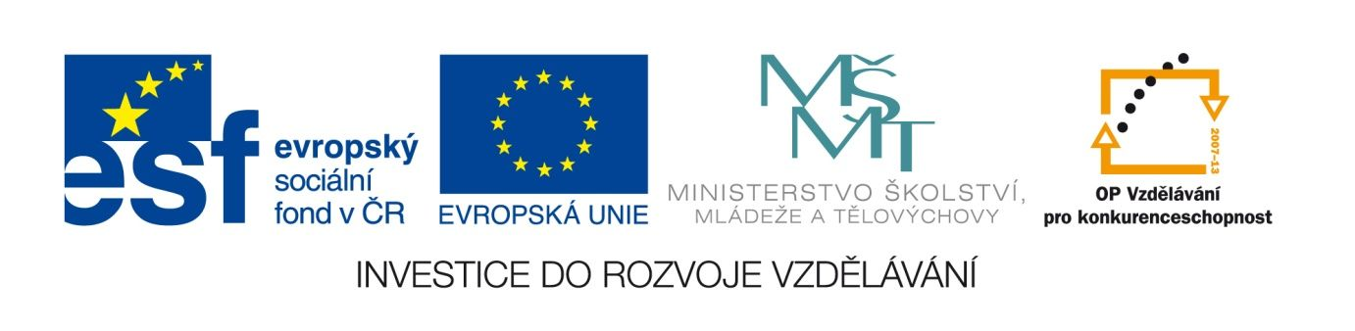

Škvorecký: EINE KLEINE JAZZ MUSIC
VY_12_INOVACE_LITNOVA29
Anotace
Eva Bednářová
5.6.2012
IV.ročník – ČJ, literatura 2.poloviny 20.století

cíl: Sledovat tématiku 2.sv.války ve Škvoreckého povídkách. Interpretovat povídku. Reflektovat časovost a nadčasovost Škvoreckého povídek. 1) Domácí četba a domácí příprava podle otázek. 2) Společná reflexe povídky ve škole doplněná o informace o dobových reáliích, úvaha o chování lidí v době totalit. Význam nezvyklého užití ich-formy pro vedlejší postavu.
ŠKVORECKÝ, J. Hořkej svět. 1. vyd. Praha : Odeon, 1963. s. 247 - 261
Zadání:

- Kdo je hlavní postavou povídky, jak se tato postava v textu objevuje a proč takto?
Co musí čtenář domýšlet?

- Čím byl pro mládež jazz? Co jim přinášel a co byli ochotni pro něj obětovat?

- Jak se v povídce chovají dospělí? Jaké typy se v textu objevují?

- Které pasáže nejlépe vystihují zrůdnost nacistické ideologie? ( uveď začátek a konec úryvku)

- Jak na tebe působila příhoda s ředitelským synkem A. Czermackem?

- Ve 3-5 větách vyjádři, o čem vážném je povídka, která témata se v ní řeší.

